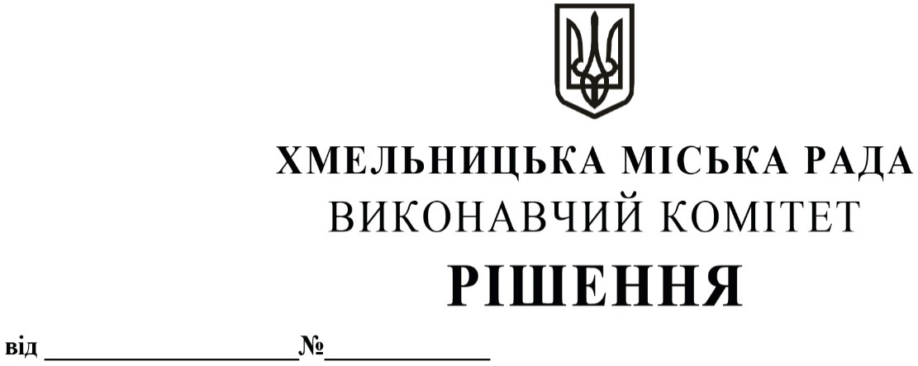

13.11.2025 1543

Про виділення коштів
з цільового фонду Хмельницької
міської ради

Розглянувши клопотання заступника міського голови та відповідно до рішення четвертої сесії Хмельницької міської ради від 31.10.2006 року № 2 «Про утворення цільового фонду Хмельницької міської ради соціально-економічного та культурного розвитку Хмельницької міської територіальної громади та затвердження Положення про нього» зі змінами та доповненнями, керуючись Законом України «Про місцеве самоврядування в Україні», виконавчий комітет міської ради

ВИРІШИВ:

1.Виділити з цільового фонду Хмельницької міської ради кошти в сумі 26 800,00 грн (двадцять шість тисяч вісімсот гривень 00 коп.) на закупівлю розсувного намету з бічними стінками в комплекті у кількості 1 штука для проведення організаційно-масових заходів, згідно з додатком.
2.Видатки здійснити за рахунок коштів п.3.2.6 цільового фонду Хмельницької міської ради.
3.Контроль за виконанням рішення покласти на заступника міського голови М. Кривака, начальника відділу бухгалтерського обліку, планування та звітності- головного бухгалтера
Л. Стародуб.

Міський голова Олександр СИМЧИШИН

Додаток
до рішення виконавчого комітету
від 13.11.2025_ №_1543

Перелік найменувань товарів для проведення організаційно-масових заходів

№ | Найменування продукції | Кількість,  в штуках | Вартість за  штуку, грн | Загальна вартість за штуку, грн
1. | Розсувний намет з бічними стінками в комплекті:  - намет: 3х6м, посилений, Україна, 65 кг, білий, з бічними стінками;  - чохол для розсувних наметів: 3х6м, колір по наявності;  - кілочки кріплення до намету/туристичних палаток | 1 | 26 800,00 | 26 800,00
 | Всього: |  |  | 26 800,00

Заступник міського голови Михайло КРИВАК

Начальник відділу публічних закупівель Інна ВІННІЧУК

